Automation Studio mit Industrial Usability Award ausgezeichnet
B&R ermöglicht es, Hardware benutzerfreundlich zu konfigurieren
Für die besonders benutzerfreundliche Konfiguration der Hardware wurde der System Designer mit dem 1. Platz des Industrial Usability Awards ausgezeichnet. Der System Designer ist in der Entwicklungsumgebung Automation Studio eingebunden und hilft Entwicklern die Hardware schneller und fehlerfrei zu projektieren. Mithilfe einer fotorealistischen Topologie-Ansicht lässt sich die Hardware wie im Schaltschrank darstellen. Damit wird die Benutzerfreundlichkeit erhöht und die Arbeit aller Nutzergruppen wesentlich unterstützt.
Komplexe Architekturen übersichtlich darstellen
Die Darstellung komplexer Architekturen bleibt übersichtlich, was speziell im Fall von Änderungen eine große Hilfe ist. „Das erleichtert die Arbeit deutlich“, so Dr. Gernot Bachler, Business Manager Automation Software bei B&R. „Die einzelnen Module und Geräte werden aus einem übersichtlich sortierten Hardware-Katalog ausgewählt und wahlweise in einer Baumansicht oder in einer 2D-Schaltschrankansicht zusammengestellt“. Die Topologie kann beschriftet und ausgedruckt werden.
Kosten senken und Time-to-Market reduzieren
Der System Designer wurde zusammen mit der Usability-Expertin Dr. Elke Deubzer vom PMO Fachinstitut für Usability Engineering und Organisationsentwicklung entwickelt. „Nutzerfreundliche, intuitive Bedienoberflächen unterstützen die Nutzergruppen bei ihren Aufgaben, sind leichter zu erlernen, senken so Kosten und reduzieren die Time-to-Market“, sagt Dr. Elke Deubzer.

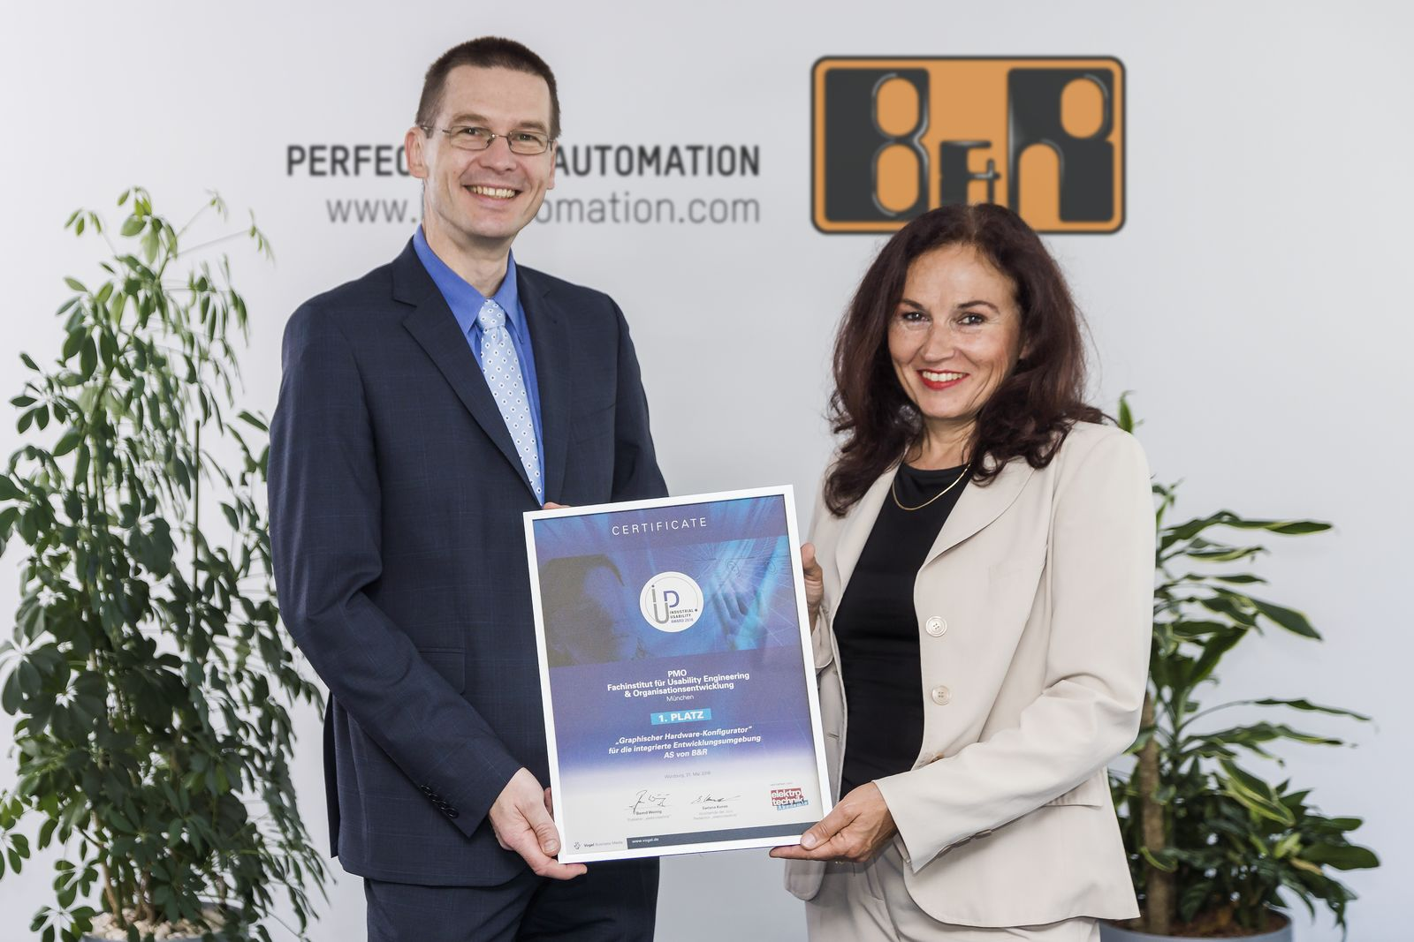
1. Platz des Industrial Usability Awards für Automation Studio. Die Auszeichnung halten Dr. Elke Deubzer (PMO) und Dr. Gernot Bachler (B&R) in den Händen.

Über B&R
B&R, eine Division des ABB-Konzerns, ist ein weltweit führendes Unternehmen der industriellen Automatisierung mit Hauptsitz in Österreich. Als Branchenführer kombiniert B&R modernste Technologien mit fortschrittlichem Engineering. B&R bietet Kunden aus den unterschiedlichsten Branchen perfekte Gesamtlösungen in den Bereichen Maschinen- und Fabrikautomatisierung, Antriebs- und Steuerungstechnik, Visualisierung und integrierte Sicherheitstechnik. Lösungen für die Kommunikation im Industrial IoT - allen voran OPC UA, POWERLINK und der offene Standard openSAFETY - runden das Leistungsportfolio von B&R ab. Die Software-Entwicklungsumgebung Automation Studio ist wegweisend für zukunftsorientiertes Engineering. Mit innovativen Lösungen setzt B&R neue Standards in der Automatisierungswelt, hilft Prozesse zu vereinfachen und übertrifft Kundenerwartungen.
Weitere Informationen finden Sie unter www.br-automation.com

